Nome: __________________________________________________ Data ___/___/_______

Multiplicação

Este material constitui uma adaptação de recursos originalmente produzidos pelo National Centre for Excellence in the Teaching of Mathematics. Em cada documento, você encontrará questões de auditoria acompanhadas de caixas de seleção, nas quais deverá indicar seu nível de confiança (1 = nada confiante; 2 = pouco confiante; 3 = confiante; 4 = muito confiante).
Questão 6
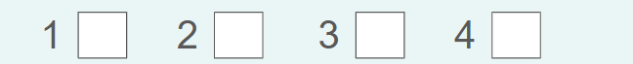
Quão confiante você está de que entende e pode ajudar as crianças a deduzir rapidamente as tabuadas de multiplicação?

Como você responderia...?
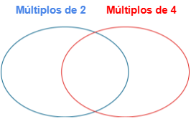
‘Coloque esses números no diagrama. Na seção de sobreposição, você deve colocar os números que são múltiplos de ambos, dois e quatro. Os números que não são múltiplos de dois nem quatro devem ser colocados fora dos círculos.’

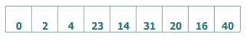

a.1) O que a resposta desta atividade revela sobre a relação entre as tabuadas do 2 e do 4?
a.2) Como o diagrama de Venn poderia ser usado para explorar a relação entre as tabuadas de dois e quatro?
b.1) Em uma tabuada, os produtos adjacentes (números vizinhos na sequência) possuem alguma regularidade. Como as crianças podem usar esse tipo de padrão ou regularidade entre produtos vizinhos para compreender novos fatos sobre multiplicação? Forneça alguns exemplos concretos. | c. Considere o problema a seguir:  As rosas são vendidas em buquês de 12; isso é chamado de 'uma dúzia' de rosas. Se uma loja tem sete buquês, quantas rosas há no total?  c.1) Como as crianças podem usar a relação entre as tabuadas de 6 e 12 para resolver este problema?

Respostas
Registre aqui suas respostas às perguntas, identifique-as.

Como você responderia...?
‘Coloque esses números no diagrama. Na seção de sobreposição, você deve colocar os números que são múltiplos de ambos, dois e quatro. Os números que não são múltiplos de dois nem quatro devem ser colocados fora dos círculos.’

a.1) O que a resposta desta atividade revela sobre a relação entre as tabuadas do 2 e do 4?
a.2) Como o diagrama de Venn poderia ser usado para explorar a relação entre as tabuadas de dois e quatro?
b.1) Em uma tabuada, os produtos adjacentes (números vizinhos na sequência) possuem alguma regularidade. Como as crianças podem usar esse tipo de padrão ou regularidade entre produtos vizinhos para compreender novos fatos sobre multiplicação? Forneça alguns exemplos concretos. | c. Considere o problema a seguir:  As rosas são vendidas em buquês de 12; isso é chamado de 'uma dúzia' de rosas. Se uma loja tem sete buquês, quantas rosas há no total?  c.1) Como as crianças podem usar a relação entre as tabuadas de 6 e 12 para resolver este problema?

Você percebeu que...?
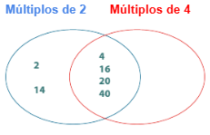
a.1) Ao classificar os números em um diagrama de Venn, as crianças serão capazes de ver que todos os múltiplos de quatro também são múltiplos de dois. O contrário não se aplica, pois nem todos os múltiplos de dois também são múltiplos de quatro.
a.2) Faça perguntas para chamar a atenção das crianças para os padrões e conexões.
- ‘Qual parte não tem nenhum número? Por que?’
- ‘O que você reparou sobre os números na parte que os conjuntos se sobrepõe?’
- ‘O que você reparou sobre os números que não estão dentro de um círculo?’
Isso desenvolve a compreensão da relação de dobrar e reduzir à metade entre essas tabuadas.
b.1) As crianças devem ter tempo para explorar padrões nas tabuadas. Por exemplo, na tabuada do oito, as crianças serão capazes de ver o seguinte:
- Os produtos são todos números pares.
- Os produtos na tabuada do oito também são produtos das tabuadas do dois e do quatro.
- Trabalhando em sequência pela lista, o produto aumenta em oito a cada vez.
Concentre-se no fato de que múltiplos adjacentes de oito têm uma diferença de oito. Esse conhecimento pode então ser utilizado para encontrar o próximo ou o anterior múltiplo de oito a partir de qualquer múltiplo dado, como mostrado na linha numérica e na matriz.
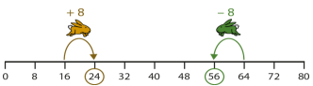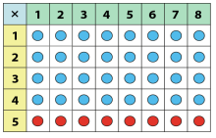
c. 1) As crianças conseguem calcular 7 × 6 para aí dobrar e encontrar 7 × 12.

Relação entre tabuadas de multiplicação
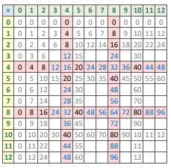
Nesta seção, será explorada a relação entre as tabuadas de dois, quatro, oito e três, seis, nove, para apoiar as crianças na capacidade de derivar fatos de multiplicação.
Embora esta seção esteja focada nas relações entre as tabuadas, vale ressaltar que, para que as crianças se tornem fluentes, além de usar as conexões discutidas, elas devem ter uma compreensão sólida de como as tabuadas são construídas. Como em todas as tabuadas, será necessário praticar regularmente para desenvolver a fluência, tanto ao recitar a tabuadas, por exemplo, 'Um quatro é quatro, dois quatros são oito...' quanto com fatos de multiplicação isolados, por exemplo, 'Eu sei que sete vezes quatro são 28'.
Tabuadas do dois, quatro e oito
As crianças estarão familiarizadas com as tabuadas do dois, cinco e dez antes de desenvolverem as tabuadas do quatro e do oito. Elas também devem ter tido experiência com o dobrar e reduzir à metade.
É importante que as crianças compreendam que, ao aprenderem as tabuadas do quatro e do oito, elas não têm 26 fatos novos para aprender: alguns fatos já são conhecidos através da comutatividade e outros são fatos relacionados ao dobrar. As crianças já terão explorado a relação de dobrar ao aprenderem as tabuadas do cinco e do dez.
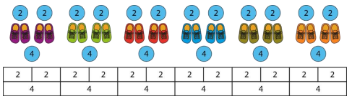
Discuta a relação entre o números de dois e o números de quatro, em termos de grupos de dois ou grupos de quatro, usando uma representação pictórica antes de utilizar um objeto manipulável, como fichas ou contadores para os grupos.
A partir disso, as crianças devem deduzir que para cada grupo de quatro, existem dois grupos de dois.
A linguagem de dobrar e reduzir à metade pode então ser usada para comparar duas equações com o mesmo produto, por exemplo, 6 × 2 = 12 e 3 × 4 = 12.
Se mostrarmos esses cálculos de maneira pareada …
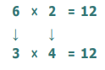
Você notará a relação entre o 6 e o 3 (metades) e o 2 e o 4 (dobros) quando apresentarmos esses cálculos de maneira pareada.
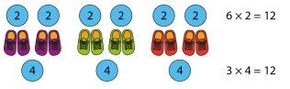
Novamente, uma representação pictórica pode ser usada, desta vez com uma linha numérica para demonstrar o número de saltos.

- ‘ Três vezes quatro é igual a doze, então o dobro de três, vezes dois é igual a doze.’
- ‘Seis vezes dois é igual a doze, então a metade de seis, vezes quatro é igual a doze.’

6 números dois
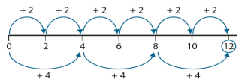
3 números quatro

Da mesma forma que a relação de dobrar e reduzir à metade foi desenvolvida entre as tabuadas do dois e do quatro, ela pode ser explorada entre as tabuadas do quatro e do oito.
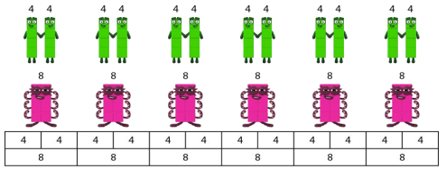

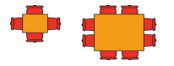
Problemas contextuais podem ser usados para aprofundar a compreensão das crianças.
Uma turma de crianças pode se sentar ao redor de mesas em grupos de oito ou de quatro. Se elas se sentarem ao redor de mesas em grupos de quatro, precisarão de seis mesas. Quantas mesas precisarão se se sentarem em grupos de oito?
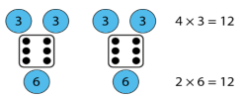
As crianças precisarão desenvolver a compreensão de que um múltiplo de oito também é um múltiplo de quatro e dois, mas nem todos os múltiplos de dois e quatro são múltiplos de oito.
Tabuadas do três, seis e nove
A relação de dobrar e reduzir à metade entre as tabuadas do três e do seis deve ser explorada da mesma maneira que foi feita para as tabuadas do dois e do quatro, e do quatro e do oito.
Além de explorar a relação entre as tabuadas, as crianças também precisam entender a estrutura dentro das tabuadas, identificando que os produtos adjacentes têm uma diferença de seis. Isso pode então ser usado para encontrar o próximo ou anterior múltiplo de 6.
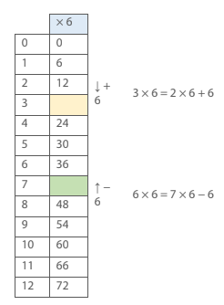
Até este ponto, o foco tem sido na relação de dobrar e reduzir à metade entre as tabuadas. No entanto, a relação entre as tabuadas do três e do nove é de triplicar. Assim como nos exemplos anteriores, é importante que as crianças compreendam que, para cada grupo de nove, há três grupos de três.
A propriedade distributiva pode ser aplicada para permitir que as crianças encontrem fatos de multiplicação para as tabuadas do onze e doze.
No entanto, as crianças podem recorrer à compreensão da 'relação de dez e um pouco' ao encontrar a tabuada do onze. Por exemplo, 5 × 11 = 5 × 10 + 5:
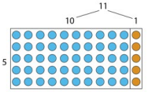
Ao derivar fatos da tabuada do doze, fatos da tabuada do seis podem ser aplicados.
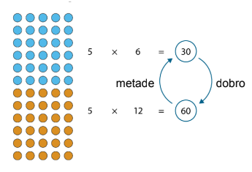

‘Seis é metade de doze, então cinco seis’s é metade de cinco doze’s.’

‘Doze é o dobro de seis, então cinco doze’s é o dobro de cinco seis’s.’

Erros comuns incluem:
- Crianças dobrando em vez de triplicar na tabuada do três para a tabuada do nove.
Prestar atenção
As crianças conseguem:

- Deduzir fatos multiplicativos a partir de produtos adjacentes?
- Utilizar as relações entre as tabuadas para encontrar fatos relacionados?

